Full tank
I figur 1 er Tank A fullstendig fylt med vann og Tank B er tom.
I figur 2 er vann fra Tank A helt over i Tank B uten at noe vann gikk til spille. Høyden på vannet er nå helt likt i Tank A og Tank B.
Hva er høyden på vann-nivået i Tank A i figur 2?
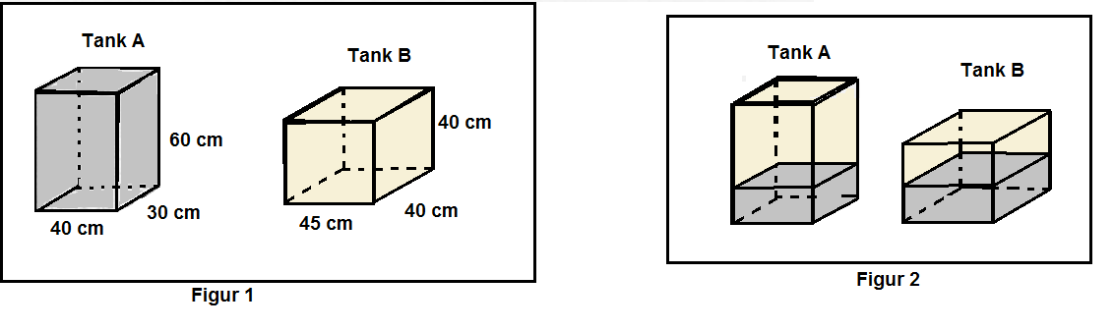

Kobbertråd
En kobbertråd på 50cm er kuttet opp i to deler. Den ene delen er bøyd til en sirkel. Den andre delen er formet til et kvadrat som omslutter sirkelen.
Finn lengden på diameteren til sirkelen.

